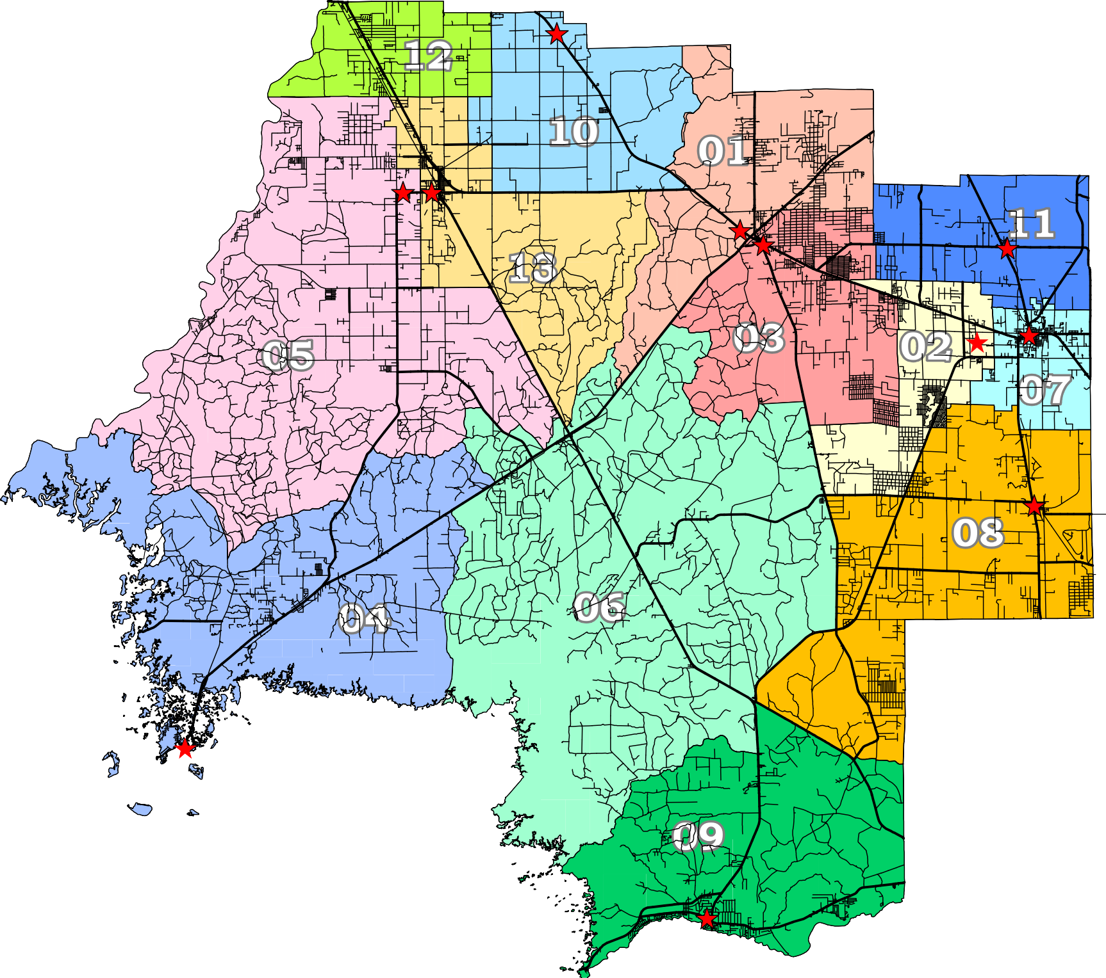
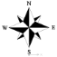
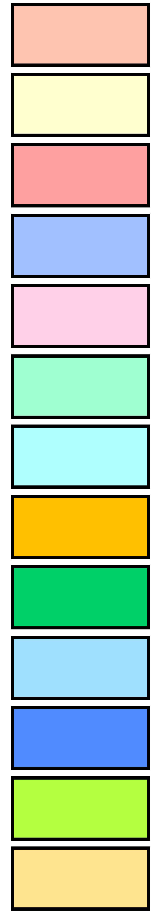
Mapa del Precinto Electoral
01 Oficina de Extensión Agraria del Condado de Levy
02 Williston Highlands
03 Edificio Bronson Dogan Cobb
04 Centro Comunitario Cedar Key
05 Willow Sink
06 Iglesia Bautista Otter Creek
07 Ayuntamiento de Williston
08 Iglesia Baptista Morriston
09 Centro Comunitario Inglis
10 Iglesia Baptista Pine Grove
11 Templo Miracle Vision
12 Colegio del Florida Central
13 Centro Tommy Usher

Tammy Jones
Oficina de la Supervisora Electoral del Condado de Levy
421 South Court Street Bronson, FL 32621
(352)486-5163
Línea directa gratuita en español: (833)917-4357
www.votelevy.gov

